目录
微积分 1
§1 函数 1
§2 导数 8
§3 导数的运算 20
§4 微分和函数的幂级数展开 28
§5 积分 36

微积分
物理学研究的是物质的运动规律,因此我们以常遇到的物理量大多数是变量,而我们要研究的正是一些变量彼此间的联系.这样,微积分这个数学工具就成为必要的了.读者在学习基础物理课时若能较早地掌握微积分的一些基本知识,对于物理学的一些基本概念和规律的深入理解是非常有好处的.所以我们在这里先简单地介绍一下微积分中最基本的概念和简单的计算方法,在讲述方法上较多地借助于直观并密切地结合物理课的需要.这里的讲解为将为读者更系统和更深入地掌握微积分的知识和方法奠定坚实的基础.

§1 函数
本节中的不少内容读者在初等数学及中学物理课中已经学过了,现在我们只是把它们联系起来复习一下.
1.1 函数 自变量和因数量 绝对常量和任意常量
在数学中函数的功能是这样定义的:有两个互相联系的变量x和y,如果每当变量x取定了某个数值后,按照一定的规律就可以确定y的对应值,我们就称y是x的函数,并记作:
(A.1)
其中x叫做自变量,y叫做因变量,f是一个函数记号,它表示y和x数值的对应关系.有时把也记作,如果在同一个问题中遇到几个不同形式的函数,我们也可以用其它字母作为函数记号,如、等等.
常见的函数可以用公式来表达,例如:
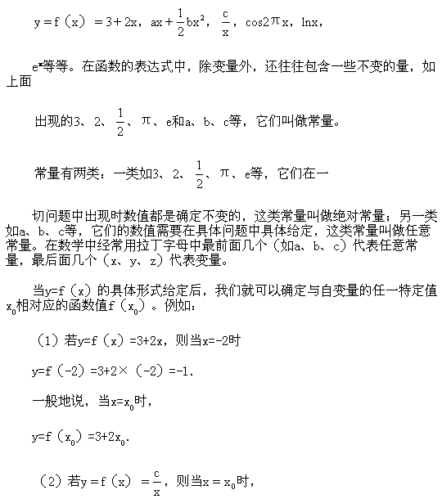
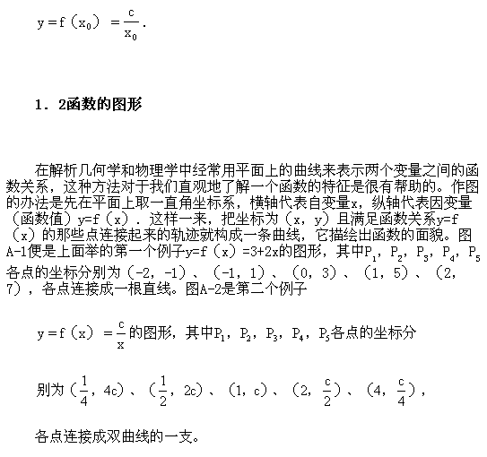
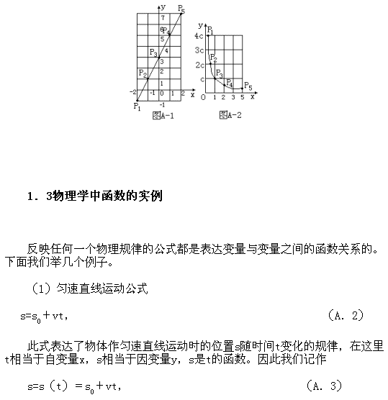
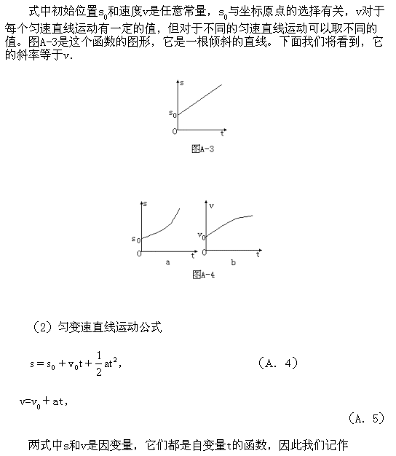
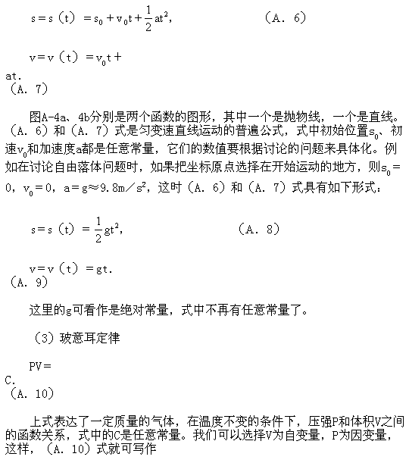
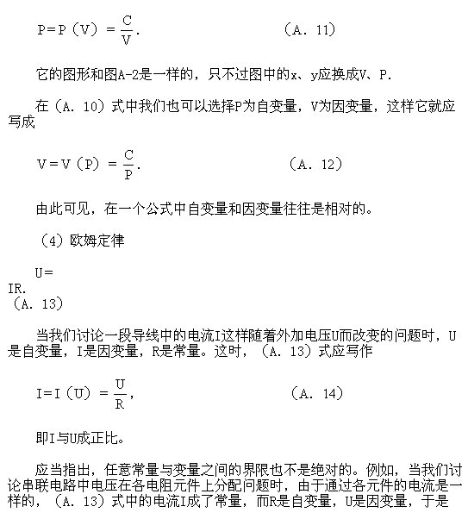
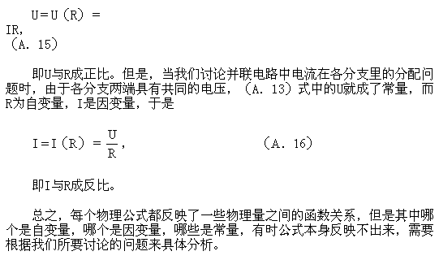

§2 导数

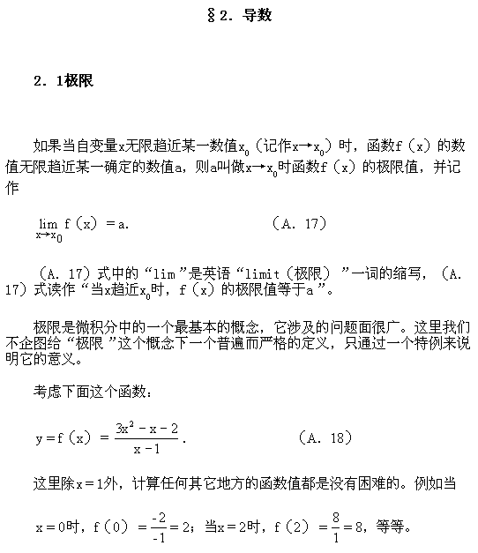
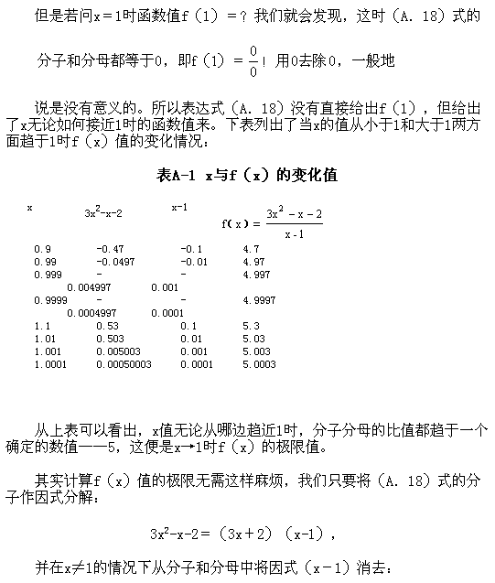
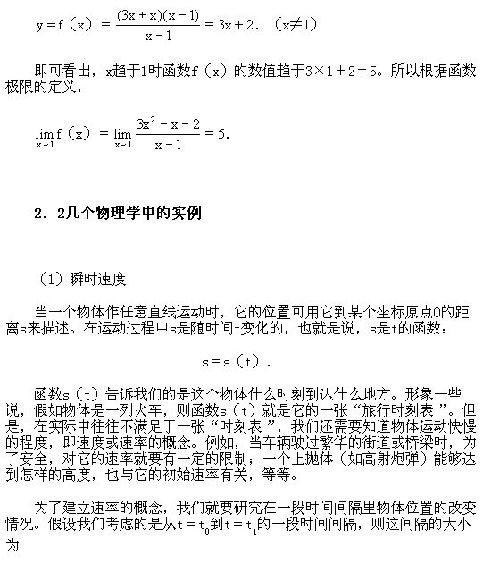
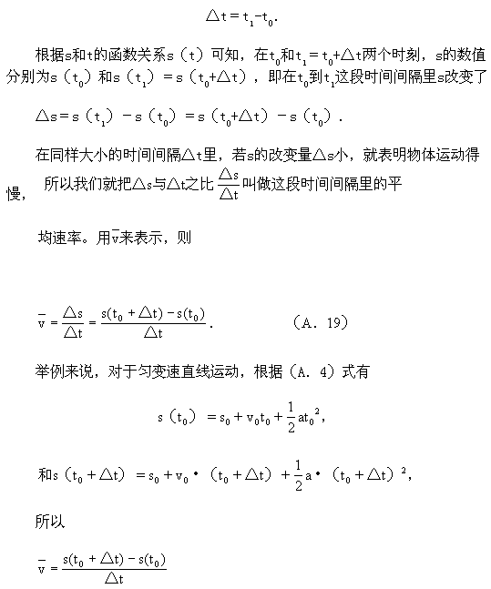
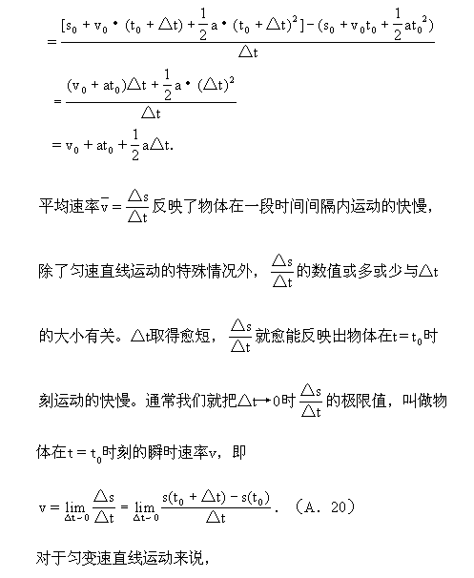
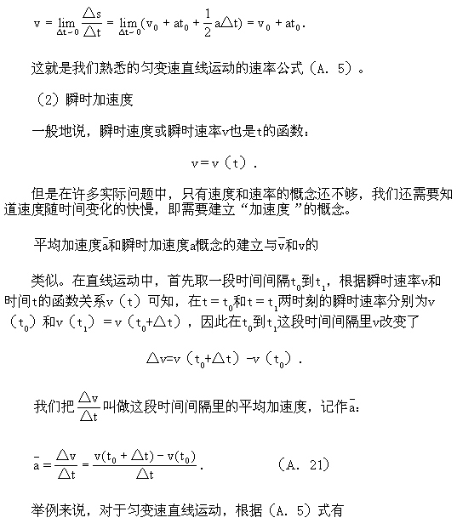
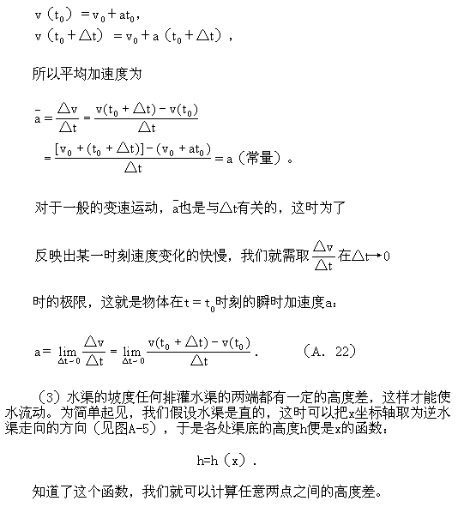
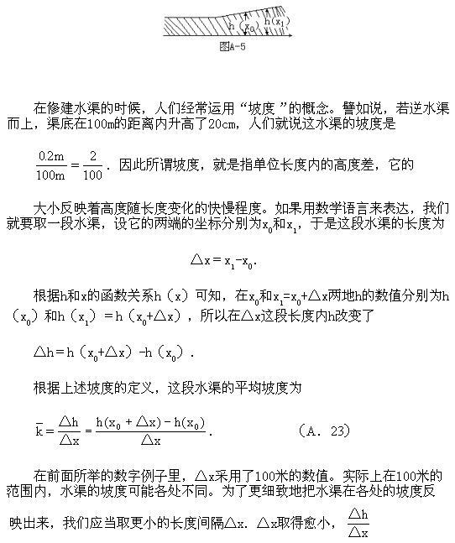
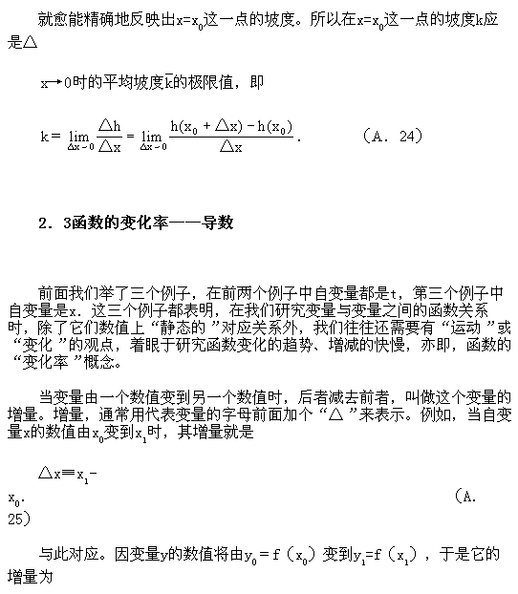
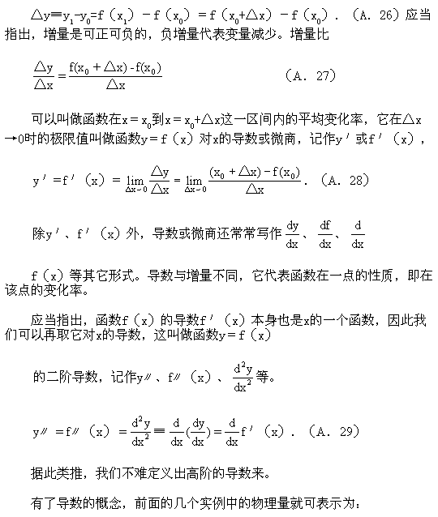
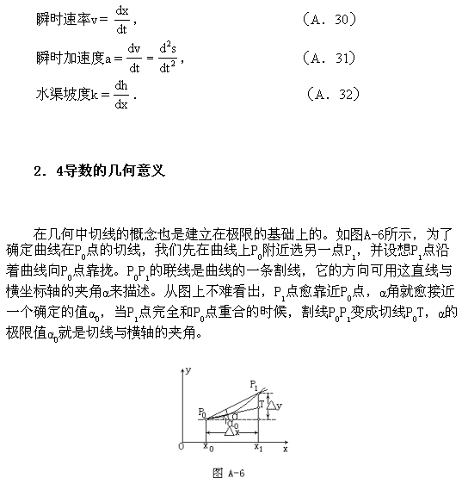
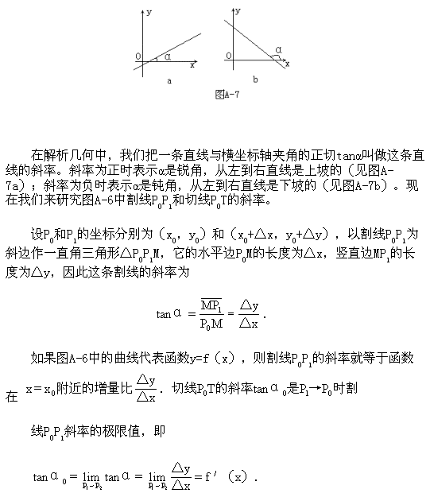
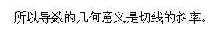

§3 导数的运算

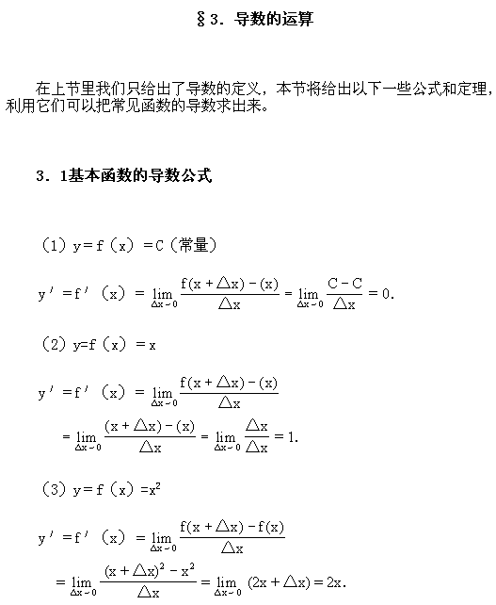
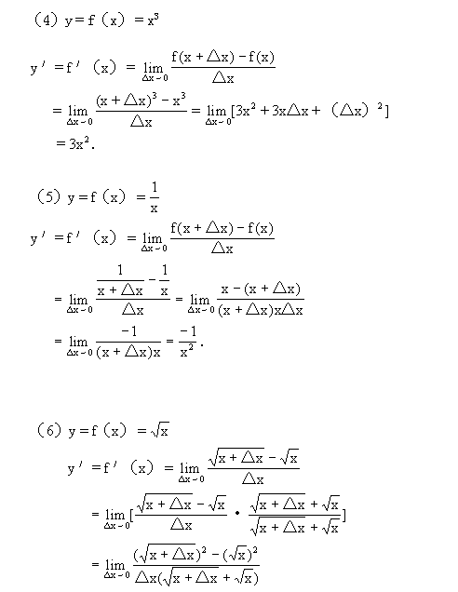
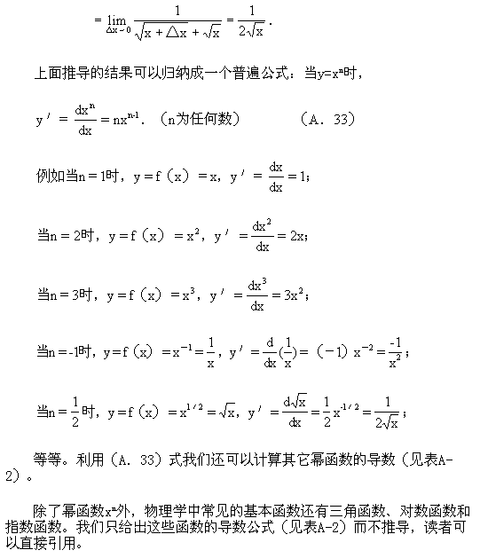
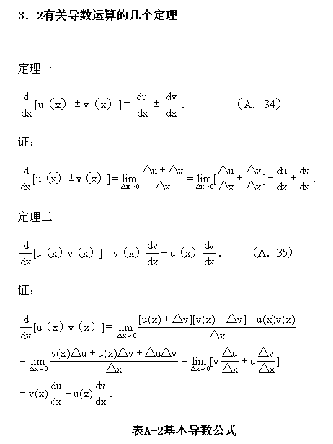
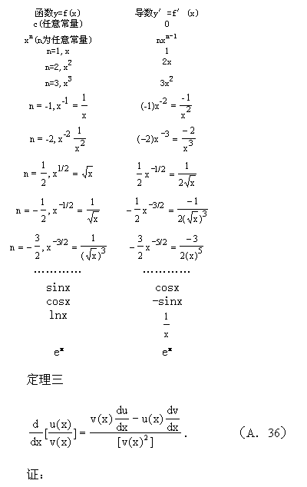
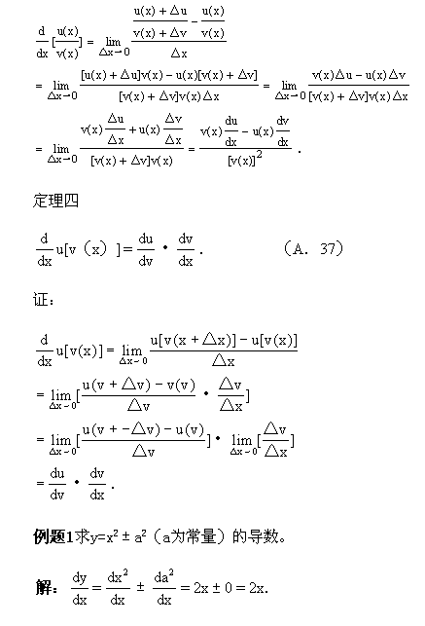
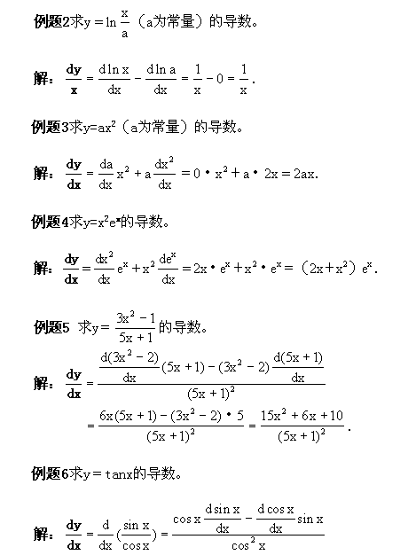
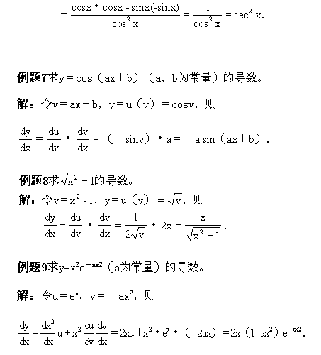

§4 微分和函数的幂级数展开

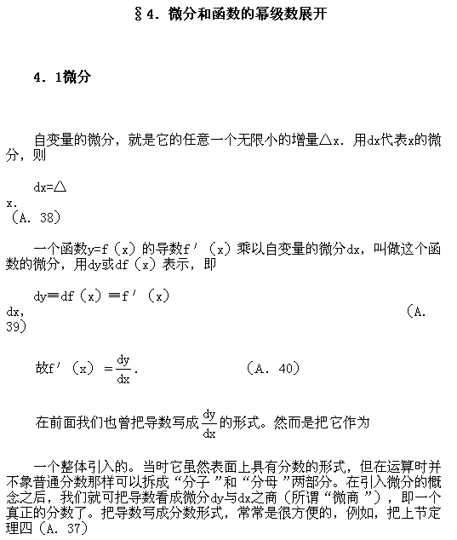
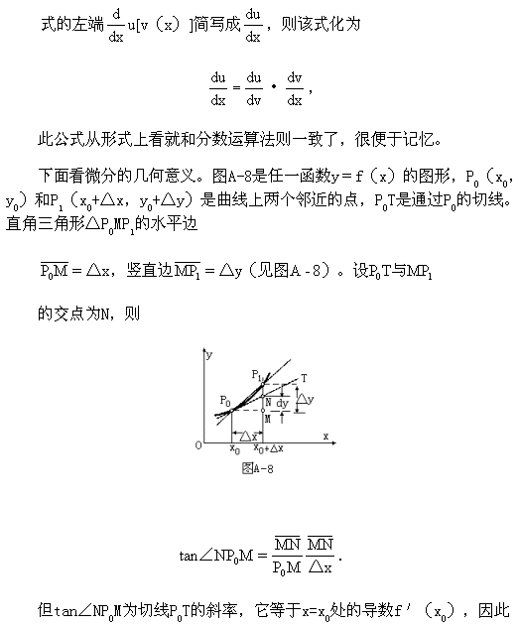
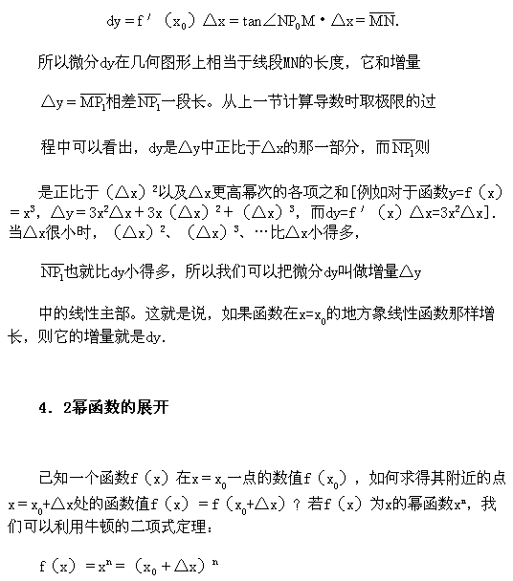
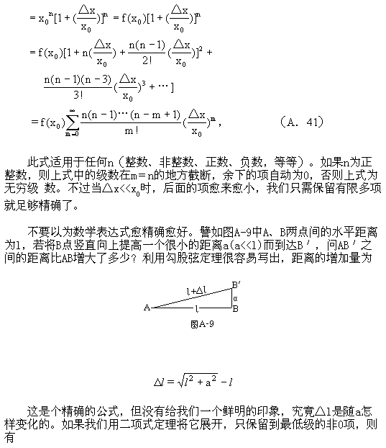
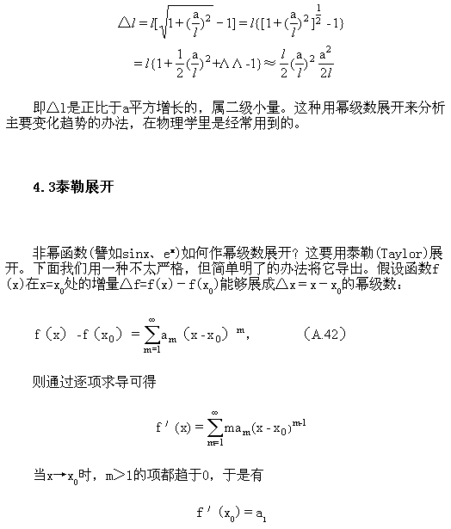
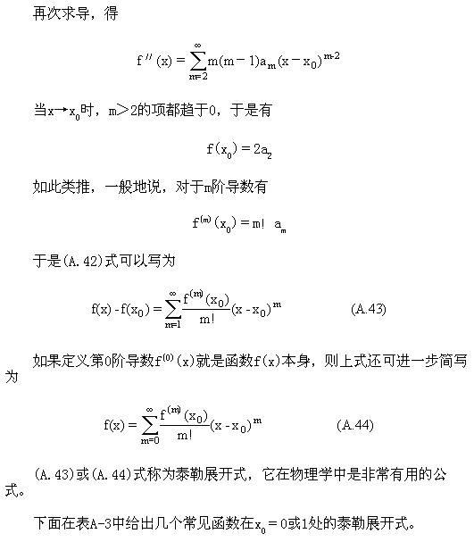
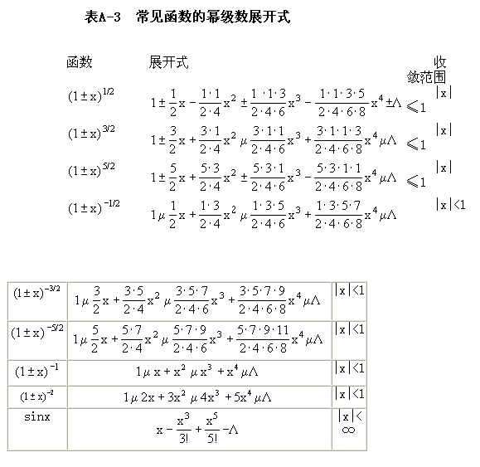
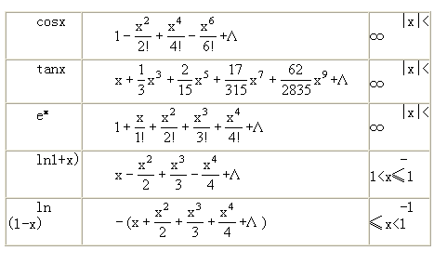

§5 积分

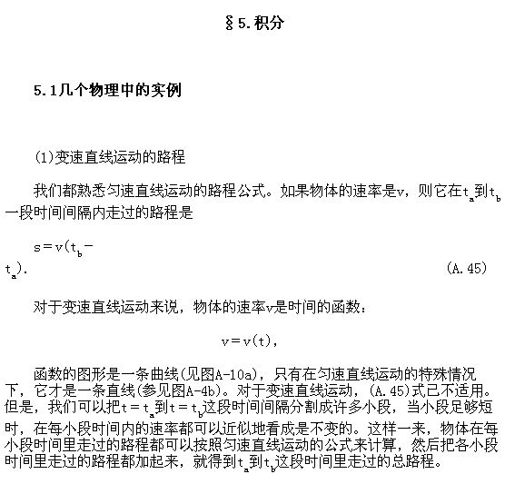
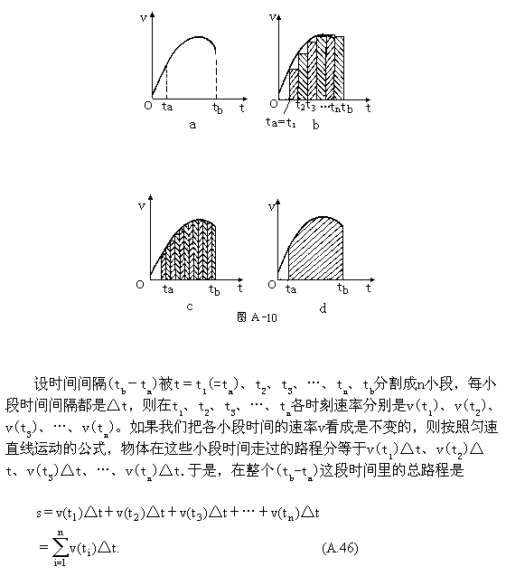
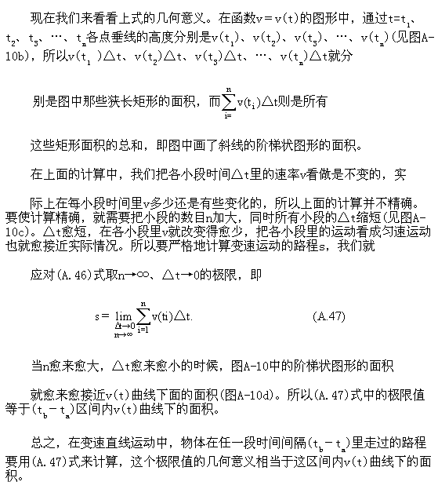
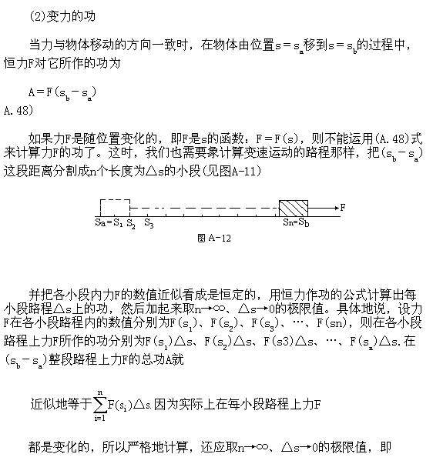
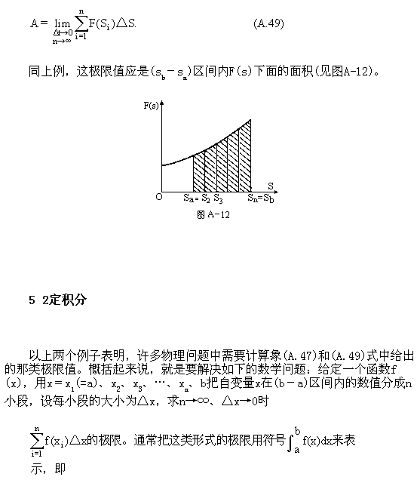
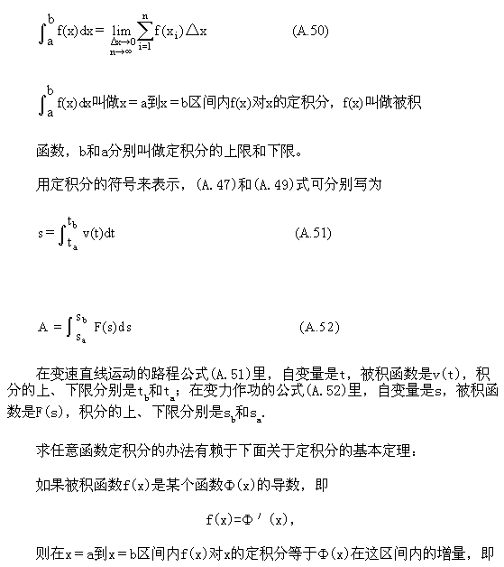
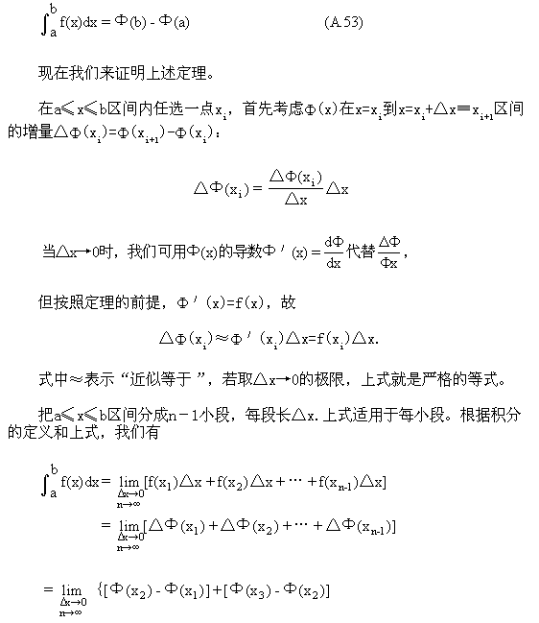
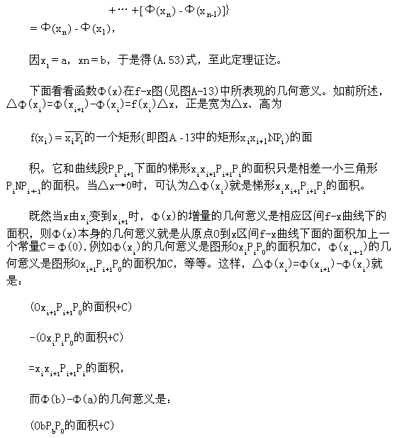
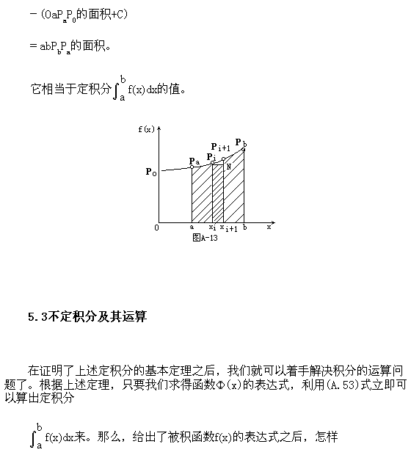
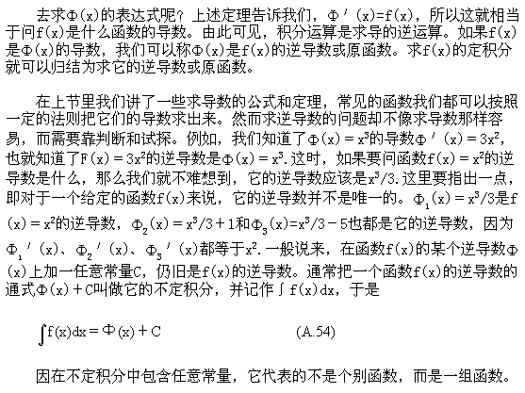
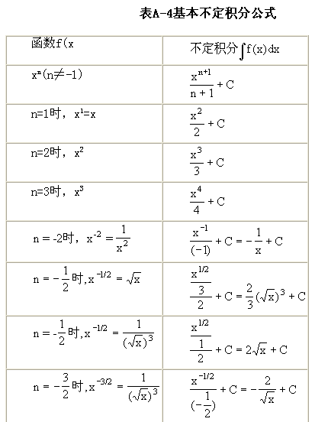
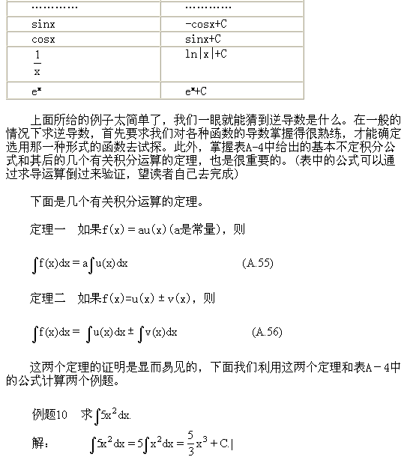
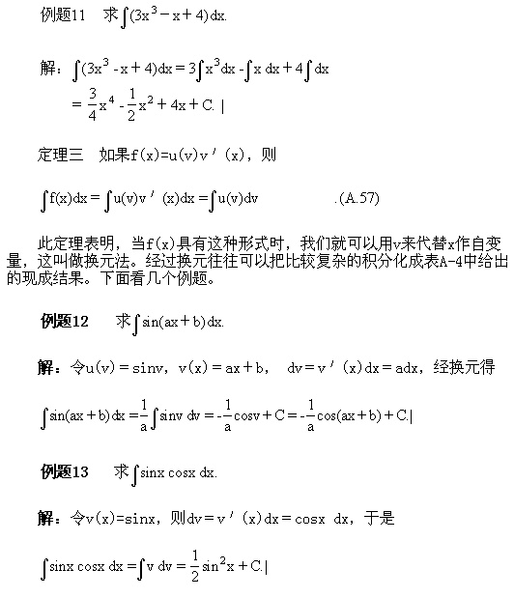
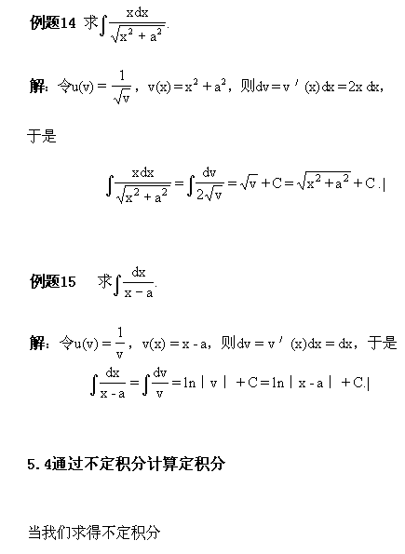
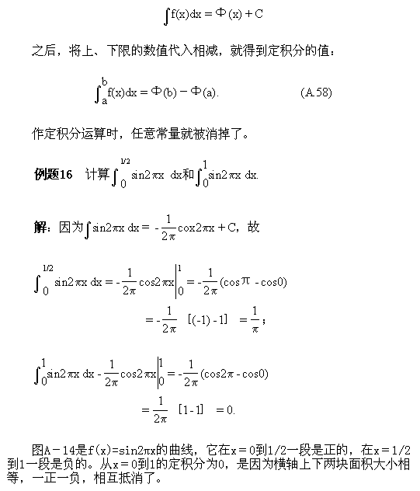
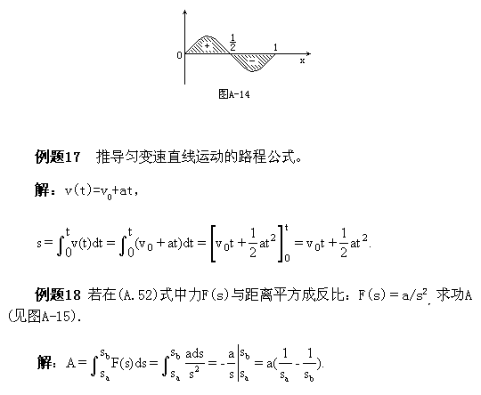
求解在立体斜面上滑动的物体的速度

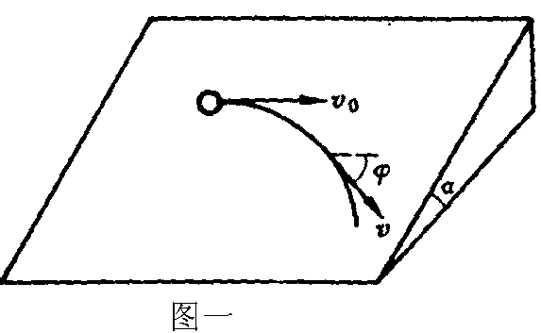一物体放在斜面上，物体与斜面间的摩擦因数$μ$恰好满足$μ=\text{tg}α$，$α$为斜面的倾角。今使物体获得一水平速度$V_{0}$而滑动，如图一，求：
物体在轨道上任意一点的速度V与$φ$的关系，设$φ$为速度与水平线的夹角。
解：物体在某一位置所受的力有：重力$G$，弹力$N$以及摩擦力$f$。摩擦力$f$总是与运动速度V的方向相反，其数值
$$f=μN=μ\text{mg}\text{cos}α=\text{tg}α\text{mg}\text{cos}α=\text{mg}\text{sin}α$$
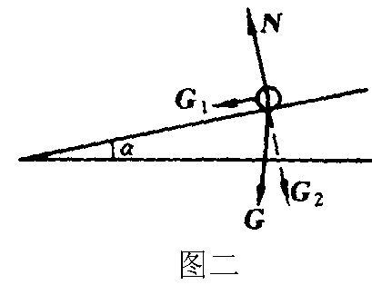重力在斜面上的分力为$G_{1}$，如图二，将$G_{1}$分解为两个分力：$G_{1}^{''}$是$G_{1}$沿轨迹切线方向的分力，$G_{1}^{''}=G_{1}\text{sin}φ=\text{mg}\text{sin}α\text{sin}φ$ ；$G_{1}^{'}$是沿轨迹法向的分力，$G_{1}^{'}=G_{1}\text{cos}φ=\text{mg}\text{sin}α\text{cos}φ$，如图三。
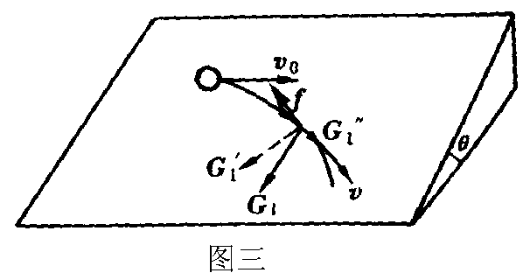根据牛顿运动定律，得运动方程为
$G_{1}^{''}−f={\text{ma}}_{τ}$ （1）
$G_{1}^{'}={\text{ma}}_{n}$ （2）
由（1），

$$a_{τ}=\frac{1}{m}(\text{mg}\text{sin}α\text{sin}φ−\text{mg}\text{sin}α)=g\text{sin}α(\text{sin}φ−1)$$
而
$a_{τ}=\frac{\text{dV}}{\text{dt}},$得到
$\text{dV}=g\text{sin}α(\text{sin}φ−1)\text{dt},$ （3）
式中$φ$是t的函数，但是这个函数是个未知函数，因此还不能对上式积分，要设法在$φ$与t中消去一个变量，才能积分，注意到
$\text{dt}=\frac{\text{dS}}{V}=\frac{1}{V}\frac{\text{ds}}{dφ}dφ$ （4）
而$\frac{\text{ds}}{dφ}$表示曲线在该点的曲率半径$ρ$，根据（2）式，

$\text{mg}\text{sin}α\text{cos}φ=m\frac{V^{2}}{ρ}$ （5）
由式（3）（4）（5），可得到
$$\frac{\text{dV}}{V}=(\text{tg}φ−\text{sec}φ)dφ,$$
$\int{\frac{\text{dV}}{V}=\int{(\text{tg}φ−\text{sec}φ)}}dφ$，
积分，得到
$\text{ln}\frac{V}{V_{0}}=−\text{lncos}φ−\text{ln}(\text{sec}φ+\text{tg}φ)=−\text{ln}(1+\text{sin}φ)$，
$$V=\frac{V_{0}}{1+\text{sin}φ}\text{.}$$

运用积分法求解链条的速度及其时间

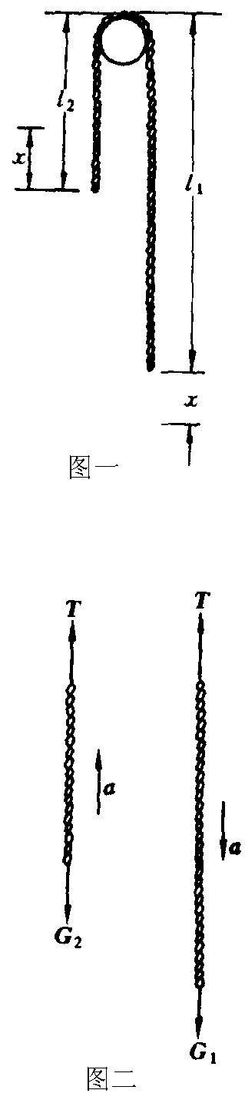一条匀质的金属链条，质量为m，挂在一个光滑的钉子上，一边长度为$L_{1}$，另一边长度为$L_{2},$而且$0<L_{2}<L_{1}$，如图一。试求：
链条从静止开始滑离钉子时的速度和所需要的时间。
解：设金属链条的线密度为$λ=\frac{m}{L_{1}+L_{2}}\text{.}$当一边长度为$L_{1}+x$，另一边长度为$L_{2}−x$时受力如图二所示，则根据牛顿运动定律，得出运动方程
$$(L_{1}+x)λg−T=(L_{1}+x)λa,$$
$$T−(L_{2}−x)λg=(L_{2}−x)λa\text{.}$$
则$a=\frac{(L_{1}−L_{2})+2x}{L_{1}+L_{2}}g\text{.}$
因为$a=\frac{\text{dV}}{\text{dt}}=\frac{\text{dV}}{\text{dx}}\frac{\text{dx}}{\text{dt}}=\frac{\text{VdV}}{\text{dx}}$，所以
$$\frac{\text{VdV}}{\text{dx}}=\frac{(L_{1}−L_{2})+2x}{L_{1}+L_{2}}g,$$
$$\int{\text{VdV}}=\int{\frac{(L_{1}−L_{2})+2x}{L_{1}+L_{2}}\text{gdx}}$$
$$V=\sqrt{\frac{2g}{L_{1}+L_{2}}}\sqrt{(L_{1}−L_{2})x+x^{2}}\text{.}$$
令$x≈L_{2},$可以求得链条滑离钉子时的速度大小
$$V=\sqrt{\frac{2L_{1}L_{2}g}{L_{1}+L_{2}}}$$
再由$V=\frac{\text{dx}}{\text{dt}},$得到
$$\frac{\text{dx}}{\text{dt}}=\sqrt{\frac{2g}{L_{1}+L_{2}}}\sqrt{(L_{1}−L_{2})x+x^{2}}$$

$$\int{\frac{\text{dx}}{\sqrt{（L_{1}−L_{2}）x+x^{2}}}}=\int{\sqrt{\frac{2g}{L_{1}+L_{2}}}}\text{dt},$$
积分，得到
$$\text{ln}[2x+(L_{1}−L_{2})+2\sqrt{(L_{1}−L_{2})x+x^{2}}]|_{0}^{x}=\sqrt{\frac{2g}{L_{1}+L_{2}}}t,$$
$$\text{ln}\frac{2x+(L_{1}−L_{2})+2\sqrt{(L_{1}−L_{2})x+x^{2}}}{L_{1}−L_{2}}=\sqrt{\frac{2g}{L_{1}+L_{2}}}t,$$
令x=$L_{2}$,可以求得链条滑离钉子所需的时间为
$$t=\sqrt{\frac{L_{1}+L_{2}}{2g}}\text{ln}\frac{L_{1}+L_{2}+2\sqrt{L_{1}L_{2}}}{L_{1}−L_{2}}=\sqrt{\frac{L_{1}+L_{2}}{2g}}\text{ln}\frac{\sqrt{L_{1}}+\sqrt{L_{2}}}{\sqrt{L_{1}}−\sqrt{L_{2}}}\text{.}$$

求解棒下落过程中的最大速度

在密度为$ρ_{1}$的液体上方有一悬挂的长为L,密度为$ρ_{2}$的均匀直棒，棒的下端刚与液面接触。今剪断细绳，棒在重力和浮力的作用下下沉，若$ρ_{1}<ρ_{2}$，求：
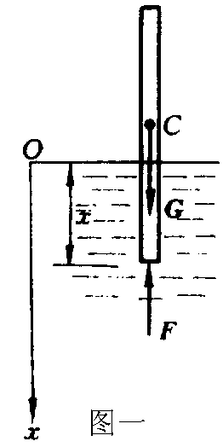棒下落过程中的最大速度。
解：剪断细绳后，直棒在下沉过程中受到重力$G$和浮力$F$的作用，如图一所示。根据牛顿运动定律，有
$\text{mg}−F=m\frac{\text{dV}}{\text{dt}}\text{.}$ （1）
随着棒往下沉，浮力逐渐增大。当直棒所受合力为零，即$F=\text{mg}$时，棒的加速度为零，速度最大。设棒达到最大速度时，棒浸入液体中的长度为$L_{1}$，设棒的截面积为S，则有
$$ρ_{1}{\text{SL}}_{1}g=ρ_{2}\text{SLg},$$
解得，
$L_{1}=\frac{ρ_{2}}{ρ_{1}}L\text{.}$ （2）
取x坐标如图所示，则（1）式可以写为
$$ρ_{2}\text{SLg}−ρ_{1}\text{Sxg}=ρ_{2}\text{SL}\frac{\text{dV}}{\text{dt}}\text{.}$$
做变量代换，令$\frac{\text{dV}}{\text{dt}}=\frac{\text{dV}}{\text{dx}}\frac{\text{dx}}{\text{dt}}=V\frac{\text{dV}}{\text{dx}},$代入上式，得到
$$(1−\frac{x}{L}\frac{ρ_{1}}{ρ_{2}})\text{gdx}=\text{VdV};$$
两边积分，得到
$$\int{(1−\frac{x}{L}\frac{ρ_{1}}{ρ_{2}})}\text{gdx}=\int{\text{VdV}}$$
得到，${\text{gL}}_{1}−\frac{ρ_{1}}{ρ_{2}}\frac{g}{L}(\frac{1}{2}L_{1}^{2})=\frac{1}{2}V_{1}^{2}$
将（2）式代入（3）式，得棒的最大速度为$V_{1}=\sqrt{\frac{ρ_{2}}{ρ_{1}}\text{Lg}}\text{.}$
运用微分法求解阻尼平抛

质量为m的物体，以初速为$V_{0}$，方向与地面成$θ_{0}$角抛出。如果空气的阻力不能忽略，并设阻力与速度成正比，即$f=−kV$，k为大于零的常数。求：
物体的运动轨道。
解：根据受力情况，列出牛顿运动定律方程
$$mg+f=ma$$
其分量式，$f_{x}=−{\text{kV}}_{x}={\text{ma}}_{x},$ （1）
$\text{mg}−{\text{kV}}_{y}={\text{ma}}_{y}$ （2）
将$a_{x}=\frac{{\text{dV}}_{x}}{\text{dt}}$代入式（1），得
$$−{\text{kV}}_{x}=m\frac{{\text{dV}}_{x}}{\text{dt}},$$
改写成$\frac{{\text{dV}}_{x}}{V_{x}}=−\frac{k}{m}\text{dt},$$\int{\frac{{\text{dV}}_{x}}{V_{x}}=\int{−\frac{k}{m}\text{dt},}}$
两边积分，得到
$$V_{x}=V_{0x}e^{−\frac{k}{m}t}=V_{0}\text{cos}θ⋅e^{−\frac{k}{m}t}\text{.}$$
可见由于空气阻力的存在，x方向的速度不再是常数，而随时间逐渐衰减。由于$V_{x}=\frac{\text{dx}}{\text{dt}},$再积分，并以t=0时x=0,代入得到
$x=\frac{V_{0x}m}{k}(1−e^{−\frac{k}{m}t})=\frac{V_{0}\text{cos}θ_{0}}{k}(1−e^{−\frac{k}{m}t})\text{.}$ （3）
同理，由于$a_{y}=\frac{{\text{dV}}_{y}}{\text{dt}},$式（2）转化为
$\frac{{\text{dV}}_{y}}{\text{dt}}=g−\frac{k}{m}V_{y}=\frac{k}{m}(\frac{\text{mg}}{k}−V_{y}),$$\frac{{\text{dV}}_{y}}{\frac{\text{mg}}{k}−V_{y}}=−\frac{k}{m}\text{dt}\text{.}$
积分，并以t=0时，$V_{y}=V_{0y}=V_{0}\text{sin}θ_{0}$代入，得到
$$V_{y}=(V_{0}\text{sin}θ_{0}+\frac{\text{mg}}{k})e^{−\frac{k}{m}t}−\frac{\text{mg}}{k}\text{.}$$
可见，y方向的速度也不再是匀减速的。再将上式对时间积分，并以t=0时y=0代入，得到
$y=\frac{m}{k}(V_{0}\text{sin}θ_{0}+\frac{\text{mg}}{k})(1−e^{−\frac{k}{m}t})−\frac{\text{mg}}{k}t\text{.}$ （4）
由（3）（4）两式消去t,得到有阻力时的轨道方程
$$y=(\text{tg}θ_{0}+\frac{\text{mg}}{{\text{kV}}_{0}\text{cos}θ_{0}})x+\frac{m^{2}g}{k^{2}}\text{ln}(1−\frac{k}{{\text{mV}}_{0}\text{cos}θ_{0}})x+\frac{m^{2}g}{k^{2}}\text{ln}(1−\frac{k}{{\text{mV}}_{0}\text{cos}θ}x)\text{.}$$
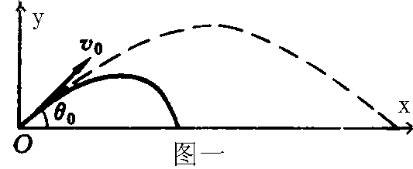显然由于空气阻力的作用，抛体的轨道不再是简单的抛物线了，实际轨道将比理想轨道向左下方偏离，如图一。
例如：以初速620m/s,仰角${\text{45}}^{0}$发射的步枪子弹的射程，没有空气阻力时应为40km,而实际射程只有4km.
求解飞机的滑行距离

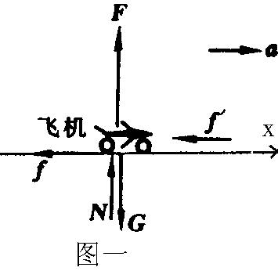飞机以$V_{0}$的水平速度触地滑行着陆。滑行期间受到空气的阻力为$C_{x}V^{2}$，升力为$C_{y}V^{2}$，其中V是飞机的滑行速度。设飞机与跑道间的摩擦系数为$μ$，试求：
飞机从触地到停止所滑行的距离。
解：取飞机触地点为坐标原点，取飞机滑行方向为x轴。飞机在水平方向上受力为：摩擦力$f=μN$，空气阻力为$f^{'}=C_{x}V^{2}$；在竖直方向上受力为：重力、支持力和升力$F=C_{y}V^{2},$如图一所示，应用牛顿第二定律，得到
$$−μN−C_{x}V^{2}=m\frac{\text{dV}}{\text{dt}}$$
$$N+C_{y}V^{2}−\text{mg}=0\text{.}$$
由上两式消去N，得到
$$m\frac{\text{dV}}{\text{dt}}=−μ\text{mg}−(C_{x}−{μC}_{y})V^{2}\text{.}$$
利用$\frac{\text{dV}}{\text{dt}}=\frac{\text{dV}}{\text{dx}}\frac{\text{dx}}{\text{dt}}=V\frac{\text{dV}}{\text{dx}},$
得到$\text{mV}\frac{\text{dV}}{\text{dx}}=−μ\text{mg}−(C_{x}−{μC}_{y})V^{2}\text{.}$
分离变量，积分
$\int{\frac{\text{mVdV}}{μ\text{mg}+(C_{x}−{μC}_{y})V^{2}}=\int{−\text{dx}}}$，
得到$x=−\frac{m}{2(C_{x}−{μC}_{y})}\text{ln}[\frac{μ\text{mg}+(C_{x}−{μC}_{y})V^{2}}{μ\text{mg}+(C_{x}−{μC}_{y})V_{0}^{2}}]\text{.}$
在飞机触地的瞬间，$V=V_{0},$支持力N=0,由运动方程，得到
$$C_{y}V_{0}^{2}=\text{mg}\text{.}$$
于是$x=−\frac{C_{y}V_{0}^{2}}{2g(C_{y}−{μC}_{y})}\text{ln}[\frac{{μC}_{y}V_{0}^{2}+(C_{x}−{μC}_{y})V^{2}}{C_{x}V_{0}^{2}}]\text{.}$
这就是飞机从触地到停止所滑行的距离。
社$V_{0}=\text{90}{\text{km}}/h,\frac{C_{y}}{C_{x}}=5$（升阻比），$μ=0\text{.}\text{10}$。代入数值计算后，得到
x=221m.
求解阻尼自由落体和阻尼竖直上抛的相遇问题

两小球的质量均为m，小球1从离地面高度为h处由静止下落，小球2在小球1的正下方地面上以初速$V_{0}$同时竖直上抛。设空气阻力与小球的运动速率成正比，比例系数为k(常量)。试求：
两小球相遇的时间、地点以及相遇时两小球的速度。
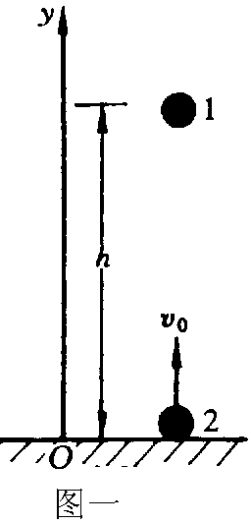解：两小球均受重力和阻力作用，取坐标如图一所示，两小球的运动方程可统一表示为
$$m\frac{d^{2}y}{{\text{dt}}^{2}}=−\text{kV}−\text{mg},$$
它们运动状态的差别仅由于初始条件的不同而引起的，故
$$\frac{\text{dV}}{\text{dt}}=−\frac{k}{m}V−g,$$
分离变量
$$\frac{\text{dV}}{−\frac{k}{m}V−g}=\text{dt}\text{.}$$
对于小球1，初始条件为$t=0$时，$V_{\text{10}}=0,y_{\text{10}}=h,$故
$$\int{\frac{\text{dV}}{−\frac{k}{m}V−g}=\int{\text{dt}}},$$
$V_{1}=−\frac{\text{mg}}{k}(1−e^{−\frac{k}{m}t})\text{.}$ (1)
对于小球2，初始条件是t=0时，$V_{\text{20}}=V_{0},y_{\text{20}}=0,$故
$$\int{\frac{\text{dV}}{−\frac{k}{m}−g}=\int{\text{dt}},}$$
得到$V_{2}=（V_{0}+\frac{\text{mg}}{k}）e^{−\frac{k}{m}t}−\frac{\text{mg}}{k}\text{.}$ （2）
由（1）式，得到

$$\frac{{\text{dy}}_{1}}{\text{dt}}=−\frac{\text{mg}}{k}(1−e^{−\frac{k}{m}t}),$$
$${\text{dy}}_{1}=−\frac{\text{mg}}{k}(1−e^{−\frac{k}{m}t})\text{dt}$$
$$\int{{\text{dy}}_{1}=\int{−\frac{\text{mg}}{k}(1−e^{−\frac{k}{m}t})\text{dt}}}$$
积分，得到
$$y_{1}=h+\frac{m^{2}g}{k^{2}}(1−e^{−\frac{k}{m}t})−\frac{\text{mg}}{k}t\text{.}$$
由式（2）得到
$$\frac{{\text{dy}}_{2}}{\text{dt}}=(V_{0}+\frac{\text{mg}}{k})e^{−\frac{k}{m}t}−\frac{\text{mg}}{k},$$
$${\text{dy}}_{2}=[(V_{0}+\frac{\text{mg}}{k})e^{−\frac{k}{m}t}−\frac{\text{mg}}{k}]\text{dt}$$
$$\int{{\text{dy}}_{2}}=\int{[(V_{0}+\frac{\text{mg}}{k})e^{−\frac{k}{m}t}−\frac{\text{mg}}{k}]}\text{dt}$$
积分，得到
$$y_{2}=\frac{m}{k}(V_{0}+\frac{\text{mg}}{k})e^{−\frac{k}{m}t}−\frac{\text{mg}}{k}t$$
两小球相遇时，$y_{1}=y_{2},$相遇时间为$t^{}$，由（3（4）两式，得到
$h=\frac{m}{k}V_{0}(1−e^{−\frac{k}{m}t^{}})$，$e^{−\frac{k}{m}t^{}}=1−\frac{\text{kh}}{{\text{mV}}_{0}},$
故$t^{}=−\frac{m}{k}\text{ln}(1−\frac{\text{kh}}{{\text{mV}}_{0}}),$
把上述结果代入（3）或者（4），得到两小球相遇的地点
$$y^{}=(1+\frac{\text{mg}}{{\text{kV}}_{0}})h+\frac{m^{2}g}{k^{2}}\text{ln}(1−\frac{\text{kh}}{{\text{mV}}_{0}})\text{.}$$
代入（1）（2），得到两小球相遇时的速度
$$V_{1}^{}=−\frac{\text{mg}}{k}[1−(1−\frac{\text{kh}}{{\text{mV}}_{0}})]=−\frac{\text{gh}}{V_{0}};$$

$$V_{2}^{}=(V_{0}+\frac{\text{mg}}{k})(1−\frac{\text{kh}}{{\text{mV}}_{0}})−\frac{\text{mg}}{k}=(V_{0}−\frac{\text{gh}}{V_{0}})−\frac{\text{kh}}{m}\text{.}$$
讨论：（1）当阻力很小时，即当$k→0$时，利用展开式
$$\text{ln}(1−x)=−x−\frac{x^{2}}{2},$$
上述结果简化为
$$t^{}=\frac{h}{V_{0}};y^{}=h−\frac{\text{gh}}{2V_{0}^{2}};V_{1}^{}=−\frac{\text{gh}}{V_{0}},V_{2}^{}=V_{0}−\frac{\text{gh}}{V_{0}}\text{.}$$
这正是不考虑空气阻力时的结果。
（2）当考虑如提设的空气阻力时，由上述结果可知，只在下述条件下
${\text{mV}}_{0}>\text{kh},$或者$V_{0}>\frac{\text{kh}}{m},$
两小球才有可能相遇。
在非惯性系中求解球环系统的运动情况
一轻绳的两端分别连接小球A和小环B，球与环的质量相等，小环B可在拉紧的钢丝上作无摩擦的滑动，如图一。现使小球在图示的平面内摆动。求：
小球摆离铅垂线的最大角度$θ$时小环和小球的加速度。
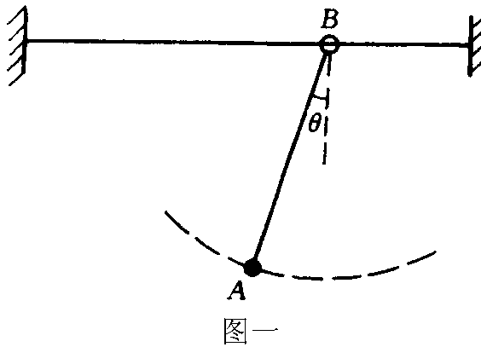解：当小球摆动时，小环沿钢丝做加速运动。以小环B为参考系，则小球受重力和绳子拉力外，还受惯性力$F_{惯}={\text{ma}}_{B}$的作用，如图二。其加速度$a_{A}^{'}$沿圆弧的切线方向。在最大摆角为$θ$时的运动方程为
$$T+F_{惯}\text{sin}θ−\text{mg}\text{cos}θ=0,$$
$$\text{mg}\text{sin}θ+F_{惯}\text{cos}θ=ma_{A}^{'}$$
小环B在水平方向的运动方程为$T\text{sin}θ={\text{ma}}_{B}$.
解方程，得到
$a_{B}=\frac{g\text{sin}2θ}{2(1+{\text{sin}}^{2}θ)},a_{A}^{'}=\frac{2g\text{sin}θ}{(1+{\text{sin}}^{2}θ)}$。
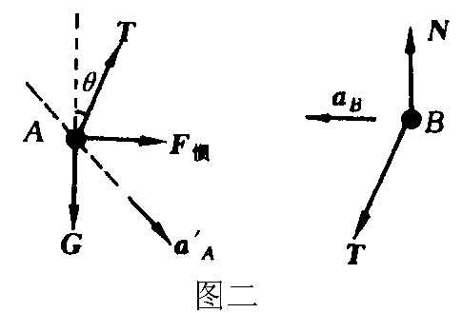小球A相对地的加速度$a_{A}=a_{A}^{'}+a_{B}$，取如图二所示的坐标系，则有
$$a_{\text{Ax}}=a_{A}^{'}\text{cos}θ−a_{B}=\frac{\text{sin}2θ}{2(1+{\text{sin}}^{2}θ)}g,$$
$$a_{\text{Ay}}=a_{A}^{'}\text{sin}θ=\frac{2{\text{sin}}^{2}θ}{(1+{\text{sin}}^{2}θ)}g\text{.}$$

